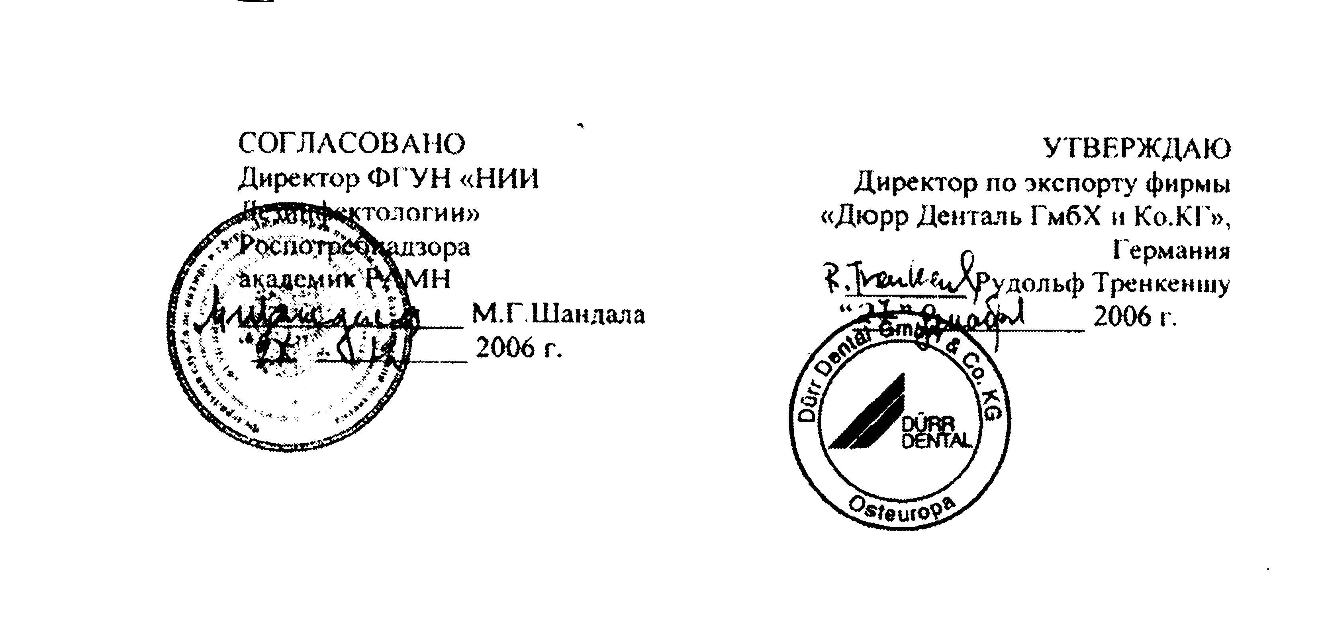

ИНСТРУКЦИЯ № 8/06
по применению дезинфицирующего средства «Оротол ультра»
фирмы «ДюррДенталь ГмбХ и Ко КГ» (Германия)
Инструкция разработана Федеральным Государственным учреждением науки «Научно-исследовательский
институт дезинфектологии» Федеральной службы в сфере защиты прав потребителей и благополучия человека
(ФГУН НИИД Роспотребнадзора)
Вводился взамен МУ № 11 -3/13-09 от 9 января 2002 года
Авторы Пантелеева Л.Г , Федорова Л.С, Цвирова И М , 1 [Панкратова Г I Г Белова АС, Закова И М
I. ОБЩИЕ (ВЕДЕНИЯ
1.1. Средство «Оротол ультра» представляет собой порошок белого цвета с приятным запахом, хорошо растворимый в воде в качестве действующего вещества содержит пероксоборат натрия (перборат натрия) - 22,0 %, а также поверхностно-активные вещества, ком комплексообразователи и функциональные добавки Срок годности средства - 2 года при условии хранения в невскрытой упаковке производителя при температуре от 5°С до30 °С Рабочие растворы используют в течение дня
Средство выпускают в пластмассовых упаковках весом 500 г. к которым прилагается дозировочная ложка
1.2. Средство обладает бактерицидной, туберкулоцидной, фунгицидной (в отношении грибов рода Кандида) и вирулицидной активностью
1 3. Средство по параметрам острой токсичности по ГОСТ 12 1 007-76 относится к к 4 классу мало опасных веществ при введении в желудок и при нанесении на кожу в виде паров мало опасно согласно классификации ингаляционной опасности средств по степени летучести (4 класс опасности), практически нетоксично при парентеральном введении по классификации К К Сидорова, оказывает умеренное местно-раздражающее действие на кожу и слизистые оболочки глаз, не обладает сенсибилизирующим действием
Рабочие растворы не оказывают местно-раздражающего действия на кожу и вызывают слабое раздражение слизистых оболочек глаз
ПДК в воздухе рабочей зоны для пербората натрия -1 мг/м^{З}
1 4 Средство предназначено для дезинфекции, очистки и дезодорирования стоматологических отсасывающих систем и плевательниц при инфекциях бактериальной (включая туберкулез) и вирусной этиологии, кандидозах в лечебно-профилактических учреждения стоматологического профиля
2. ПРИГОТОВЛЕНИЕ РАБОЧЕГО РАСТВОРА
Средство используют в виде 1 % раствора, для приготовления которого 10 г средства (1 дозировочная ложка) растворяют в 1 л теплой (30 ° С) воды
3. ПРИМЕНЕНИЕ СРЕДСТВА
Средство применяют для дезинфекции, очистки и дезодорирования стоматологических отсасывающих систем и плевательниц
Для обеззараживания отсасывающих систем 1 л рабочего раствора пропускают через систему в течение 2 минут. Через 60 минут для удаления растворившихся загрязнений через установку пропускают воду на конечники к отсасывающим системам обеззараживают после применения у пациента способом погружения в раствор на 3 часа.
Плевательницы заливают раствором средства на 3 часа
Дезинфекцию, очистку и дезодорирования отсасывающих систем проводят ежедневно между сменами и в конце рабочего дня.
4. МЕРЫ ПРЕДОСТОРОЖНОСТИ
К работе со средством не допускать лиц с повышенной чувствительностью к химическим веществам и с хроническими аллергическими заболеваниями
Приготовление рабочих растворов средства не требует защиты органов дыхания, следует избегать попадания средства на кожу и в глаза 4 3. Все работы со средством необходимо проводить с защитой кожи рук резиновыми перчатками
Средство следует хранить в закрытой емкости, отдельно от лекарственных препаратов и в месте, недоступном детям
5. МЕРЫ ПЕРВОЙ ПОМОЩИ
При попадании порошка средства в глаза следует промыть их под проточной водой в течение 10-15 минут При раздражении слизистых оболочек закапать в глаза 20% или 30% раствор сульфацила натрия При необходимости обратиться к врачу.
При попадании средства на кожу смыть его под проточной водой.
При попадании средства в желудок дать выпить пострадавшему несколько стаканов воды, затем принять 10-20 таблеток активированного угля. Рвоту не вызывать! При необходимости обратиться к врачу.
6. УПАКОВКА, ТРАНСПОРТИРОВАНИЕ, ХРАНЕНИЕ
6.1. Упаковка: полиэтиленовые/полиамидные пакеты весом 500 г, к которым прилагается дозировочная ложка.
6.2. Средство транспортируют всеми доступными видами транспорта, в соответствии с правилами, действующими на территории России, гарантирующими сохранность продукции и тары в закрытых оригинальных емкостях производителя
6.3. Средство следует хранить в сухом темном складском помещении в невскрытой упаковке производителя при температуре от -5° до +35° С, отдельно от продуктов питания, лекарственных препаратов в местах, недоступных детям.
6 4 При рассыпании средства сначала следует механически собрать его (избегая пыления) и отправить на утилизацию, остатки смыть большим количеством воды При уборке рассыпанного средства необходимо использовать спецодежду, резиновые сапоги и средства индивидуальной защиты кожи рук (перчатки резиновые), глаз (защитные очки), органов дыхания - противопылевой респиратор или респиратор типа «Лепесток».
6 5. Меры защиты окружающей среды не допускать попадания неразбавленного средства в сточные/поверхностные или подземные воды и в канализацию.
7. ФИЗИКО-ХИМИЧЕСКИЕ МЕТОДЫ КОНТРОЛЯ.
7. 1. Средство «Оротол Ультра», согласно спецификации, контролируют по показателям таблицы 1
Таблица 1 Нормируемые показатели контроля средства
|п/п | Наименование показателя | Нормы
1 | Внешний вид. запах | Порошок белого цвета с приятным запахом
2 | Насыпная плотность, при 20 С г/см¹ | 0,75-0,85
3. | Показатель активности водородных ионов водною раствора средства с массовой долей 1 ° о при 20 С, ед р\ 1 | 9.20 - 9,60
4. | Массовая доля пероксобората натрия (пербората натрия), % | 22,0-28.0
Внешний вид и запах определяют визуально в соответствии с Г ОСТ 14618.0.-78.
Измерение плотности проводят по ГОСТ 18995 1 -73 гравиметрическим методом
Измерение показателя активности водородных ионов, рН водного раствора проводят по ГОСТ Р 50550-93 потенциометрическим методом.
7.5. Измерение массовой доли пербората натрия проводят методом перманганатометрического титрования.
7.5.1. Средства измерения, реактивы, растворы
Весы лабораторные ГОСТ 24104-88 2 класса с наибольшим пределом взвешивания 200 г
Бюретка вместимостью 25 см³.
Колба мерная вместимостью 100 см
Колба коническая вместимостью 250 см'
Цилиндр мерный вместимостью 25 см\
Пипетки
Калий марганцовокислый (перманганат калия) х ч или ч д а
раствор концентрации с(1/5 КМп04)=0,1 моль/дм¹ (0,1 н)
Кислота серная х ч или ч д:а, разбавленная 1 4 (по объем л )
7.5.2 Проведение анализа
Средство массой 10-1.2 г. взвешенное с точностью до 0.0002 г. переносят в мерную колбу, доводят водой до метки,
тщательно перемешивают - раствор 1
10 см" расгвора 1 перенося! в коническую колбу, добавляю! 20 см дистиллированной воды. 20 см расгвора серной
кислоты и титруют раствором перманганата калия до появления неисчезающего в течение 1 минуты розового
окрашивания
7 5 3 ()обработка результатов
Массовую долю пербората натрия X в процентах вычисляют по формуле
Х = (У* 0,0025* 100) т*У* 100 где
V -объем раствора марганцовокислого калия концентрации точно с (1/5 КптпОд) 0,1 моль/дм¹ (0,1 н),
израсходованный на титрование, см\
0,0025 - масса пербората натрия, соответствующая 1 см раствора марганцовокислого калия концентрации точно с (1/5 КМпО₄)-0,1 моль/дм' (0,1 н), г/см³; т - масса средства, г;
V - объём раствора 1. взятый для анализа (10). см^{я}
За результат анализа принимают среднее арифметическое результатов двух параллельных определений, абсолютное расхождение между которыми не превышает допускаемое расхождение, равное 0,8%

